ĐỀ CƯƠNG ÔN TẬP CUỐI HỌC KÌ I- NĂM HỌC 2024- 2025
MÔN: SINH HỌC 10

A. PHẦN TRẮC NGHIỆM:

BÀI 4. KHÁI QUÁT VỀ TẾ BÀO
Câu 1: Đơn vị cấu trúc của cơ thể sống là
A. mô. B. tế bào. C. cơ quan. D. hệ cơ quan.
Câu 2: Nội dung nào sau đây đúng với học thuyết tế bào?
A. Tất cả các tế bào đều được cấu tạo từ các bào quan.
B. Hầu hết các loài sinh vật đều được cấu tạo từ tế bào.
C. Tế bào đầu tiên được hình thành một cách ngẫu nhiên.
D. Tất cả các tế bào được sinh ra từ các tế bào trước đó bằng cách phân chia tế bào.
Câu 3: Người đầu tiên trên thế giới đã sử dụng kính hiển vi quang học để quan sát các lát mỏng từ vỏ bần của cây sồi và đã phát hiện ra tế bào là
A. Robert Hooke. B. Leeuwenhoek.
C. Theodor Schwann. D.Matthias Schleiden.
Câu 4: Có bao nhiêu ý đúng về những hoạt động sống cơ bản của tế bào?
(1) Trao đổi chất và chuyển hóa năng lượng.
(2) Sinh trưởng và phát triển.
(3) Vận động, tự điều chỉnh và thích nghi.
(4) Sinh sản, cảm ứng.
(5) Bị hủy hoại dưới tác động của môi trường.
A. 1. B. 2. C. 3. D. 4.
Câu 5: Cho các nhận định sau đây về tế bào:
(1) Tế bào chỉ được sinh ra bằng cách phân chia tế bào.
(2) Tế bào là nơi diễn ra mọi hoạt động sống.
(3) Tế bào là đơn vị cấu tạo cơ bản của cơ thể sống.
(4) Tế bào có khả năng trao đổi chất theo phương thức đồng hóa và dị hóa.
(5) Tế bào có một hình thức phân chia duy nhất là nguyên phân.
Có mấy nhận định đúng trong các nhận định trên?
A. 2. B. 3. C. 4. D. 5.
Câu 6: Cơ thể đơn bào và cơ thể đa bào khác nhau chủ yếu ở
A. số lượng tế bào B. kích thước tế bào. C. màu sắc tế bào. D. hình dạng.
Câu 7: Tế bào là đơn vị cấu trúc của cơ thể vì
A. tế bào là đơn vị có kích thước nhỏ nhất.
B. mọi cơ thể sống đều được cấu tạo từ tế bào.
C. mọi hoạt động sống đều được thực hiện nhờ tế bào.
D. tế bào có chức năng sinh sản.
Câu 8: Tế bào là đơn vị chức năng của cơ thể vì
A. tế bào là đơn vị có kích thước nhỏ nhất.
B. mọi cơ thể sống đều được cấu tạo từ tế bào.
C. mọi hoạt động sống của cơ thể đều được thực hiện nhờ sự hoạt động của tế bào.
D. tế bào có chức năng sinh sản.
Câu 9: Mọi cơ thể sống đều được cấu tạo từ …(1)… Cơ thể đa bào gồm nhiều tế bào phân hóa thành các …(2)… và …(3)… khác nhau cùng phối hợp thực hiện tất cả các hoạt động sống của cơ thể.
Các từ/cụm từ cần điền vào vị trí (1), (2), (3) lần lượt là:
A. 1 – mô; 2 – tế bào; 3 – cơ quan. B. 1 – mô; 2 – cơ quan; 3 – tế bào.
C. 1 – tế bào; 2 – mô; 3 – cơ quan. D. 1 – cơ quan; 2 – mô; 3 – tế bào.
Câu 10: Ghép nội dung ở cột bên phải với nội dung ở cột bên trái để trở thành một câu có nội dung đúng về phát minh của các nhà khoa học:
1. Robert Hooke | a. Một trong những người đầu tiên mô tả các tế bào sống khi ông quan sát thấy nhiều loài nguyên sinh vật bơi trong một giọt nước ao. Ngoài ra, ông cũng là người đầu tiên quan sát thấy vi khuẩn.
2. Rudolf Virchow | b. Sử dụng kinh hiển vi quang học do ông tự phát minh để quan sát các lát mỏng từ vỏ bán của cây sồi, ông đã quan sát thấy vỏ bán được cấu tạo bởi các khoang rỗng nhỏ.
3. Antonie van Leeuwenhoek | c. Báo cáo rằng tất cả các tế bào đều đến từ các tế bào đã tồn tại từ trước.
4. Matthias Schleiden và Theodor Schwann | d. Cho thấy sự tương đồng về cấu tạo của tế bào thực vật và tế bào động vật. Đưa ra học thuyết tế bào với nội dung: "Mọi sinh vật sống đều được cấu tạo từ tế bào và các sản phẩm của tế bào".
A. 1-c, 2-b, 3-d, 4-a. B. 1-b, 2-a, 3-d, 4-c. C. 1-c, 2-a, 3-b, 4-d. D. 1-b, 2-c, 3-a, 4-d.

BÀI 5. CÁC NGUYÊN TỐ HÓA HỌC VÀ NƯỚC
Câu 11: Các nguyên tố C, H, O, N chiếm khoảng bao nhiêu % khối lượng cơ thể sống?
A. 92%. B. 94%. C. 96%. D. 98%.
Câu 12: Phần lớn các nguyên tố đa lượng cấu tạo nên
A. lipid, enzyme. B. đại phân tử hữu cơ.
C. protein, vitamin. D. glucose, tinh bột, vitamin.
Câu 13: Cơ thể chỉ cần các nguyên tố vi lượng với một lượng rất nhỏ là vì
A. phần lớn nguyên tố vi lượng đã có trong các hợp chất tế bào.
B. chức năng chính của nguyên tố vi lượng là hoạt hóa các enzyme.
C. nguyên tố vi lượng đóng vai trò thứ yếu đối với cơ thể.
D. nguyên tố vi lượng chỉ cần cho một vài giai đoạn sinh trưởng nhất định của cơ thể.
Câu 14: Bệnh nào sau đây liên quan đến sự thiếu nguyên tố vi lượng?
A. Bệnh bướu cổ. B. Bệnh còi xương.
C. Bệnh cận thị . D. Bệnh tự kỉ.
Câu 15: Vì sao nước có vai trò quan trọng đặc biệt với sự sống?
A. Vì dự trữ năng lượng cho tế bào và cơ thể sống.
B. Vì cung cấp năng lượng cho hoạt động sống của tế bào.
C. Vì nó là nguyên tố thiết yếu của tế bào.
D. Vì chiếm thành phần chủ yếu trong mọi tế bào và cơ thể sống.
Câu 16: Liên kết hóa học giữa các nguyên tử trong phân tử nước là liên kết …(1)… Liên kết hóa học giữa các phân tử nước là liên kết …(2)…
Các từ/cụm từ cần điền vào vị trí (1), (2) lần lượt là:
A. 1 – ion; 2 – hydrogen. B. 1 – ion; 2 – phosphodieste.
C. 1 – cộng hóa trị; 2 – hydrogen. D. 1 – cộng hóa trị; 2 – phosphodieste.
Câu 17: Nhận định nào sau đây không đúng về các nguyên tố chủ yếu của sự sống (C, H, O, N)?
A. Là các nguyên tố phổ biến trong tự nhiên.
B. Có tính chất lý, hóa phù hợp với các tổ chức sống.
C. Có khả năng liên kết với nhau và với các nguyên tố khác tạo nên đa dạng các loại phân tử và đại phân tử.
D. Hợp chất của các nguyên tố này luôn hòa tan trong nước.
Câu 18: Các nguyên tố... tạo nên mạch "xương sống" của các hợp chất hữu cơ chính có trong tế bào như: protein, nucleic acid, carbohydrate, lipid.
A. Hydrogen. B. Carbon. C. Nitrogen. D. Phosphor.
Câu 19: Đâu không phải là vai trò của các nguyên tố đại lượng?
A. Là thành phần cấu tạo nên tế bào.
B. Là thành phần cấu tạo các đại phân tử hữu cơ.
C. Là thành phần cấu tạo các hợp chất hữu cơ tham gia các hoạt động sống của tế bào.
D. Là thành phần cấu tạo enzym.
Câu 20: Thiếu một lượng Fe trong cơ thể, chúng ta có thể bị mắc bệnh gì?
A. Thiếu máu. B. Bướu cổ C. Giảm thị lực. D. Còi xương.

BÀI 6. CÁC PHÂN TỬ SINH HỌC TRONG TẾ BÀO
Câu 21: Carbohydrate là hợp chất hữu cơ chứa
A. C, H, O, N. B. C, H, N, P. C. C, H, O. D. C, H, O, P.
Câu 22: Phân tử hữu cơ tồn tại trong cơ thể sinh vật sau đây là chất hữu cơ nào?
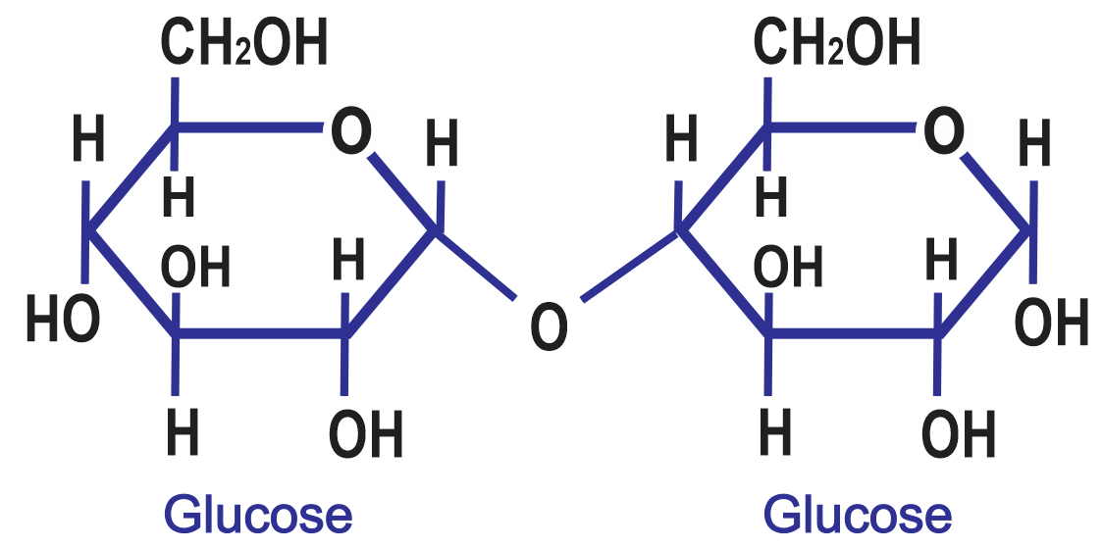
A. Galactose. B. Lactose C. Sucrose. D. Maltose.
Câu 23: Hợp chất nào sau đây là đường đa?
A. Tinh bột. B. Glucose. C. Saccharose. D. Fructose.
Câu 24: ....... có tên gọi là đường nho.
Cụm từ còn thiếu điền vào chỗ trống là:
A. Tinh bột. B. Glucose. C. Fructose. D. Saccharose.
Câu 25: Sắp xếp nào sau đây đúng theo thứ tự các chất đường từ đơn giản đến phức tạp?
A. Disaccharides, Monosaccharides, Polisaccharides.
B. Monosaccharides, Disaccharides, Polisaccharides.
C. Polisaccharides, Monosaccharides, Disaccharides.
D. Monosaccharides, Polisaccharides, Disaccharides.
Câu 26: Khi nói về cellulose, có bao nhiêu phát biểu sau đây đúng?
I. Cellulose có vai trò cấu trúc nên thành tế bào thực vật.
II. Đơn phân cấu tạo cellulose là glucose.
III. Cellulose có cấu trúc mạch thẳng.
IV. Cellulose là loại đường cùng nhóm với tinh bột, maltose và glycogen.
A. 4 B. 3 C. 2 D. 1
Câu 27: Cho các nhận định sau:
(1) Cellulose tham gia cấu tạo màng tế bào.
(2) Glycogen là chất dự trữ của cơ thể động vật và nấm.
(3) Glucose là nguyên liệu chủ yếu cho hô hấp tế bào.
(4) Chitin cấu tạo bộ xương ngoài của côn trùng.
(5) Tinh bột là chất dự trữ trong cây.
Trong các nhận định trên có bao nhiêu nhận định đúng với vai trò của carbohydrate trong tế bào và cơ thể?
A. 2. B. 3. C. 4. D. 5.
Câu 28: Chức năng không có ở protein là
A. cấu trúc. B. xúc tác quá trình trao đổi chất.
C. điều hoà quá trình trao đổi chất. D. truyền đạt thông tin di truyền.
Câu 29: Đơn phân của protein là
A. glucose. B. amino acid. C. nucleotide. D. phospholipid.
Câu 30: Trình tự sắp xếp đặc thù của các amino acid trong chuỗi polypeptide tạo nên protein có cấu trúc
A. bậc 1. B. bậc 2. C. bậc 3. D. bậc 4.
Câu 31: Hiện tượng nào sau được gọi là biến tính của protein?
A. Khối lượng của protein bị thay đổi.
B. Liên kết peptit giữa các acid amin của protein bị thay đổi.
C. Trình tự sắp xếp của các acid amin bị thay đổi.
D. Cấu hình không gian của protein bị thay đổi.
Câu 32: Đơn phân của DNA khác đơn phân của RNA ở thành phần
A. đường. B. nhóm phostphate.
C. nitrogenous base. D. đường và nitrogenous base.
Câu 33: Chức năng của DNA là
A. nơi tổng hợp protein. B. truyền thông tin tới ribosom.
C. vận chuyển amino acid tới ribosom. D. quy định, lưu trữ, truyền đạt thông tin di truyền.
Câu 34: DNA là một đại phân tử cấu tạo theo nguyên tắc đa phân, đơn phân là 4 loại
A. ribonucleotide ( A,T,G,C ). B. nucleotide ( A,T,G,C ).
C. ribonucleotide (A,U,G,C ). D. nucleotide ( A, U, G, C).
Câu 35: Ở DNA mạch kép, số nucleotide loại A luôn bằng số nucleotide loại T, nguyên nhân vì
A. hai mạch của DNA xoắn kép và A chỉ liên kết với T, T chỉ liên kết với A.
B. hai mạch của DNA xoắn kép và A với T có khối lượng bằng nhau.
C. hai mạch của DNA xoắn kép và A với T là 2 loại base loại lớn.
D. DNA nằm ở vùng nhân hoặc nằm ở trong nhân tế bào.
Câu 36: Cấu trúc nào sau đây thực hiện chức năng truyền đạt thông tin di truyền từ DNA đến ribosome?
A. DNA. B. mRNA. C. tRNA. D. rRNA.
Câu 37: Chức năng chính của mỡ là
A. dự trữ năng lượng cho tế bào và cơ thể. B. thành phần chính cấu tạo nên màng sinh chất.
C. thành phần cấu tạo nên một số loại hormone. D. thành phần cấu tạo nên các bào quan.
Câu 38: Chức năng chính của phospholipid trong tế bào là gì?
A. Cấu tạo màng sinh chất. B. Cung cấp năng lượng.
C. Nhân biết và truyền tin. D. Liên kết các tế bào.
Câu 39: Cho thông tin ở bảng sau:
Cột A: Loại steroid | Cột B: Chức năng
1. Cholesterol  2. Carotenoid  3. Vitamin A, D, E, K  4. Testosterone | a. Bố sung dinh dưỡng cho cơ thể  b. Hormone sinh dục ở nam.  c. Thành phần màng sinh chất động vật.  d. Sắc tố quang hợp ở thực vật.
Khi nối các thông tin ở cột A và cột B, cách nối nào dưới đây là hợp lý?
A. 1 – c; 3 – a. B. 2 – a; 3 – b. C. 2 – a; 4 – d. D. 1 – c; 4 – d.
Câu 40: Nhóm vitamin nào sau đây tan trong dầu?
A. A, D, E, K B. B1, K, D, C. C. A, B12, K, D . D. A, C, B6, E.

BÀI 7: TẾ BÀO NHÂN SƠ VÀ TẾ BÀO NHÂN THỰC
Câu 41: Tế bào nhân sơ được cấu tạo bởi 3 thành phần chính là
A. màng sinh chất , tế bào chất , vùng nhân.
B. tế bào chất, vùng nhân , các bào quan.
C. màng sinh chất , các bào quan , vùng nhân.
D. nhân phân hoá , các bào quan , màng sinh chất .
Câu 42: Một số vi khuẩn tránh được sự thực bào của bạch cầu nhờ
A. màng tế bào. B. thành tế bào. C. lớp màng nhầy. D. nhân tế bào.
Câu 43: Vùng nhân của tế bào vi khuẩn có chứa một phân tử DNA
A. dạng vòng, đơn. B. mạch thẳng, xoắn kép.
C. dạng vòng, kép. D. liên kết với protein.
Câu 44: Tế bào nhân sơ có đặc điểm nào sau đây?
A. Kích thước nhỏ, chưa có nhân hoàn chỉnh, có nhiều bào quan.
B. Kích thước nhỏ, chưa có nhân hoàn chỉnh, có rất ít bào quan.
C. Kích thước nhỏ, có nhân hoàn chỉnh, có rất ít bào quan.
D. Kích thước nhỏ, có nhân hoàn chỉnh, có nhiều bào quan.
Câu 45: Tế bào vi khuẩn được gọi là tế bào nhân sơ, vì nguyên nhân nào sau đây?
A. Tế bào vi khuẩn xuất hiện rất sớm. B. Tế bào vi khuẩn có cấu trúc đơn bào.
C. Tế bào vi khuẩn có cấu tạo rất thô sơ. D. Tế bào vi khuẩn chưa có màng nhân.
Câu 46: Cho thông tin ở bảng sau:
Cấu trúc | Đặc điểm
1. Thành tế bào  2. Tế bào chất  3. Nhân  4. Màng sinh chất | a. Chứa nhiều ribosome 70S, không màng  b. DNA xoắn kép, dạng vòng  c. Phân loại 2 loại vi khuẩn Gram  d. Lớp kép phospholipid + protein
Khi nối các thông tin ở cột A và cột B, cách nối nào dưới đây là hợp lí?
A. 1 – c; 2 – d; 3 – a; 4 – b B. 1 – c; 2 – d; 3 – a; 4 – b
C. 1 – b; 2 – a; 3 – d; 4 – c D. 1 – c; 2 – a; 3 – b; 4 – d
Câu 47: Tế bào vi khuẩn có kích nhỏ và cấu tạo đơn giản giúp chúng
A. xâm nhập dễ dàng vào tế bào vật chủ.
B. trao đổi chất với môi trường nhanh, tế bào sinh sản nhanh hơn.
C. tránh được sự tiêu diệt của kẻ thù vì khó phát hiện.
D. tiêu tốn ít thức ăn.
Câu 48: Vùng nhân của tế bào nhân sơ làm nhiệm vụ nào sau đây?
A.Bảo vệ và quy định hình dạng tế bào.
B.Nơi diễn ra các phản ứng trao đổi chất.
C.Thực hiện quá trình trao đổi chất.
D.Mang thông tin di truyền quy định đặc điểm của tế bào
Câu 49: Plasmid không phải là vật chất di truyền tối cần thiết đối với tế bào nhân sơ vì
A. số lượng nucleotide rất ít. B. nó có dạng kép vòng.
C. chiếm tỷ lệ rất ít. D. thiếu nó tế bào vẫn phát triển bình thường.
Câu 50: Các thành phần phụ có thể có hoặc không của tế bào nhân sơ là
A. thành tế bào, nhân, tế bào chất. B. màng tế bào, tế bào chất, vùng nhân.
C. vỏ nhầy, plasmid, lông, roi. D. Thành tế bào, tế bào chất, vùng nhân.

BÀI 8: CẤU TRÚC CỦA TẾ BÀO NHÂN THỰC
Câu 51: Người ta gọi là tế bào nhân thực vì
A. có hệ thống nội màng. B. có vật chất di truyền là DNA.
C. có kích thước lớn D. có màng nhân bao bọc vật chất di truyền.
Câu 52: Nhân là trung tâm điều khiển mọi hoạt động sống của tế bào vì
A. nhân chứa đựng tất cả các bào quan của tế bào.
B. nhân chứa nhiễm sắc thể, điều khiển mọi hoạt động sống của tế bào.
C. nhân là nơi thực hiện trao đổi chất với môi trường quanh tế bào.
D. nhân có thể liên hệ với màng và tế bào chất nhờ hệ thống lưới nội chất.
Câu 53: Ở người, loại tế bào không nhân là
A . tế bào gan. B. tế bào biểu bì C. tế bào hồng cầu D. tế bào cơ
Câu 54: Vai trò cơ bản nhất của tế bào chất là
A. nơi chứa đựng tất cả thông tin di truyền của tế bào.
B. bảo vệ nhân.
C. nơi thực hiện trao đổi chất trực tiếp của tế bào với môi trường.
D. nơi diễn ra mọi hoạt động sống của tế bào.
Câu 55: Bên ngoài màng sinh chất của tế bào động vật được bao bọc bởi thành phần nào sau đây?
A. Thành tế bào. B. Lớp phospholipid kép.
C. Chất nền ngoại bào. D. Thành peptidoglycan.
Câu 56: Không bào trong đó chứa nhiều sắc tố thuộc tế bào
A. lông hút của rễ cây.
B. cánh hoa.
C. đỉnh sinh trưởng.
D. lá cây của một số loài cây mà động vật không dám ăn.
Câu 57: Tế bào nào sau đây có chứa nhiều bào quan lysosome?
A. tế bào biểu bì. B. tế bào gan. C. tế bào bạch cầu. D. tế bào cơ tim.
Câu 58: Chức năng của peroxisome là
A. Chuyển hóa lipid, khử độc cho tế bào. B. Hô hấp tế bào sinh năng lượng ATP.
C. Quang hợp chuyển hóa năng lượng ánh sáng. D. Tiêu hóa, phân giải nội bào.
Câu 59: Thành tế bào thực vật không có chức năng
A. bảo vệ, chống sức trương của nước làm vỡ tế bào.
B. quy định khả năng sinh sản và sinh trưởng của tế bào.
C. quy định hình dạng, kích thước của tế bào.
D. giúp các tế bào ghép nối và liên lạc với nhau bằng cầu sinh chất.
Câu 60: Cho thông tin ở bảng sau:
Cấu trúc | Chức năng
1. Lysosome  2. Peroxisome  3. Khung xương tế bào  4. Trung thể | a. Hình thành thoi phân bào  b. Khử độc H₂O₂, uric acid  c. Tiêu hóa nội bào  d. Nâng đỡ, neo giữ bào quan
Khi nối các thông tin ở cột A và cột B, cách nối nào dưới đây là hợp lí?
A. 1 – b; 2 – c; 3 – d; 4 – a. B. 1 – c; 2 – a; 3 – b; 4 – d.
C. 1 – d; 2 – a; 3 – b; 4 – c D. 1 – c; 2 – b; 3 – d; 4 – a.
Câu 61: Cho các ý sau:
(1) Không có thành tế bào bao bọc bên ngoài.
(2) Có màng nhân bao bọc vật chất di truyền.
(3) Trong tế bào chất có hệ thống các bào quan.
(4) Có hệ thống nội màng chia tế bào chất thành các xoang nhỏ.
(5) Nhân chứa các nhiễm sắc thể (NST), NST cấu tạo gồm DNA và protein.
Trong các ý trên, có mấy ý là đặc điểm của tế bào nhân thực?
A. 2 .B. 3. C. 5. D. 4.
Câu 62: Loại bào quan làm nhiệm vụ tổng hợp protein cho tế bào là
A. ti thể. B. trung thể. C. ribosome. D. khung xương tế bào.
Câu 63: Ở thực vật, loại tế bào ………….……….. có nhiều lục lạp nhất là
A. tế bào lông hút. B. tế bào mạch rây
C. tế bào mô phân sinh. D. tế bào lá.
Câu 64: Hình dạng của tế bào động vật được duy trì ổn định nhờ
A. lưới nội chất. B. khung xương tế bào.
C. chất nền ngoại bào. D. bộ máy golgi.
Câu 65: Cấu trúc nằm bên trong tế bào gồm một hệ thống túi màng dẹp xếp chồng lên nhau được gọi là
A. lưới nội chất. B. bộ máy Golgi. C. ribosome. D. màng sinh chất.
Câu 66: Chức năng nào không phải của màng sinh chất?
A. Sinh tổng hợp protein để tiết ra ngoài.
B. Mang các dấu chuẩn đặc trưng cho tế bào.
C. Tiếp nhận và truyền thông tin vào trong tế bào.
D. Thực hiện trao đổi chất giữa tế bào với môi trường.
Câu 67: Cho thông tin ở bảng sau:
Cấu trúc | Đặc điểm
1.Nhân  2.Ribosome  3.Lưới nội chất hạt  4.Lưới nội chất trơn | a. Có hai lớp màng bao bọc  b. Hình thành từ màng nhân, màng tế bào  c. Không có màng bao bọc  d. Chứa enzyme chuyển hóa đường và khử độc
Khi nối các thông tin ở cột A và cột B, cách nối nào dưới đây là hợp lí?
A. 1 – d; 2 – c; 3 – b; 4 – a B. 1 – c; 2 – d; 3 – a; 4 – b.
C. 1 – a; 2 – c; 3 – b; 4 – d. D. 1 – a; 2 – d; 3 – b; 4 – c.
Câu 68: Có mấy đặc điểm chỉ có ở lục lạp?
(1) Có màng kép trơn nhẵn.
(2) Chất nền có chứa DNA và ribosome.
(3) Hệ thống enzyme được đính ở lớp màng trong.
(4) Có ở tế bào thực vật.
(5) Có ở tế bào động vật và thực vật.
(6) Cung cấp năng lượng cho tế bào.
A. 3. B. 4. C. 5. D. 6.
Câu 69: Trong tế bào, các bào quan có 2 lớp màng bao bọc bao gồm
A. nhân, ribosome, lysosome. B. nhân, ti thể, lục lạp.
C. ribosome, ti thể, lục lạp. D. lysosome, ti thể, peroxisome.
Câu 70: Màng sinh chất có cấu trúc khảm động là vì
A. trên màng có đính các phân tử hữu cơ khác nhau và các phân tử cấu tạo nên màng có thể di chuyển trong phạm vi màng.
B. được cấu tạo bởi nhiều loại chất hữu cơ khác nhau.
C. có chức năng bao bọc xung quanh tế bào.
D. gắn kết chặt chẽ với khung tế bào.

Bài 9: VẬN CHUYỂN CÁC CHẤT QUA MÀNG SINH CHẤT
Câu 71: Trong phương thức vận chuyển thụ động, các chất tan được khuếch tán qua màng tế bào phụ thuộc vào
A. đặc điểm của chất tan.
B. sự chênh lệch nồng độ của các chất tan gữa trong và ngoài màng tế bào.
C. đặc điểm của màng tế bào và kích thước lỗ màng.
D. nguồn năng lượng được dự trữ trong tế bào.
Câu 72: Hiện tượng thẩm thấu là
A. sự khuếch tán của các phân tử nước qua màng. B. sự khuếch tán của chất tan qua màng.
C. sự khuếch tán của các ion qua màng. D. sự khuếch tán của các chất qua màng.
Câu 73: Cơ chế vận chuyển các chất từ nơi có nồng độ thấp đến nơi có nồng độ cao là cơ chế
A. thẩm thấu. B. thẩm tách.
C. vận chuyển thụ động. D. vận chuyển chủ động .
Câu 74: Chất nào có thể khuếch tán trực tiếp qua lớp phospholipid kép của màng sinh chất?
A. O₂, CO₂. B. Ca²⁺. C. K⁺. D. H₂O.
Câu 75: Các chất tan được vận chuyển qua màng tế bào theo gradient nồng độ được gọi là
A. sự thẩm thấu. B. sự ẩm bào. C. sự thực bào. D. sự khuếch tán.
Câu 76: Tế bào bạch cầu “nuốt” vi khuẩn là ví dụ của hình thức
A. xuất bào. B. vận chuyển thụ động. C. vận chuyển chủ động. D. thực bào.
Câu 77: Những chất nào sau đây không khuếch tán trực tiếp qua màng sinh chất? (1) Nước, (2) khí NO, (3) Ba²⁺, (4) Na⁺, (5) glucose, (6) rượu, (7) O₂, (8) saccharose.
A. (1), (5), (7), (8). B. (1), (3), (4), (5), (8). C. (4), (6), (7), (8). D. (1), (3), (6), (7), (8).
Câu 78: Hình bên mô tả hiện tượng gì?
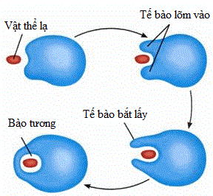
A. Xuất bào. B. Vận chuyển chủ động. C. Nhập bào. D.Vận chuyển thụ động.
Câu 79: Hiện tượng nào sau đây là ví dụ của cơ chế vận chuyển thụ động?
A. Khi nhai cơm lâu sẽ cảm thấy ngọt.
B. Nước sẽ vận chuyển từ nơi có nồng độ cao đến nơi có nồng độ thấp.
C. O₂ từ phế nang vào mao mạch phổi.
D. Tim bơm máu đi khắp cơ thể.
Câu 80: Nước được vận chuyển qua màng tế bào nhờ
A. sự biến dạng của màng tế bào. B. bơm protein và tiêu tốn ATP.
C. sự khuếch tán của các ion qua màng. D. kênh protein đặc biệt là “aquaporin”.
Câu 81: Cho tế bào vảy hành vào dung dịch A và quan sát thấy có hiện tượng co nguyên sinh. Đối với tế bào hành, dung dịch A là môi trường
A. nhược trương. B. có áp suất thẩm thấu nhỏ.
C. đẳng trương. D. ưu trương.
Câu 82: Các đại phân tử như protein có thể qua màng tế bào bằng cách
A. xuất bào, nhập bào. B. xuất bào, nhập bào, khuếch tán.
C. xuất bào, nhập bào, thẩm thấu. D. nhập bào, khuếch tán.
Câu 83: Năng lượng được sử dụng chủ yếu trong sự vận chuyển chủ động các chất là năng lượng trong phân tử
A. Na⁺. B. Protein. C. ATP. D. ARN.
Câu 84: Co nguyên sinh là hiện tượng
A. cả tế bào co lại.
B. màng nguyên sinh bị dãn ra.
C. khối nguyên sinh chất của tế bào bị co lại.
D. nhân tế bào co lại làm cho thể tích của tế bào bị thu nhỏ lại.
Câu 85: Các chất tan trong lipid được vận chuyển vào trong tế bào qua đâu?
A. Kênh protein đặc biệt. B. Các lỗ trên màng.
C. Lớp kép phospholipid. D. Kênh protein xuyên màng.
Câu 86: Nếu bón quá nhiều phân cho cây sẽ làm cho
A. cây phát triển mạnh, dễ bị nhiễm bệnh. B. cây héo, chết.
C. cây chậm phát triển. D. cây không thể phát triển được.
Câu 87: Điều nào dưới đây là đúng khi nói về sự vận chuyển thụ động các chất qua màng tế bào?
A. Cần cung cấp năng lượng cho quá trình vận chuyển.
B. Các chất được vận chuyển từ nơi có nồng độ thấp sang nơi có nồng độ cao.
C. Chỉ xảy ra ở động vật không xảy ra ở thực vật.
D. Tuân thủ theo nguyên lí khuếch tán.
Câu 88: Nồng độ glucose trong máu là 1,2g/lít và trong nước tiểu là 0,9g/lít. Theo em tế bào thận sẽ vận chuyển glucose bằng cách nào? Vì sao?
A. Nhập bào, vì glucose có kích thước lớn.
B. Thụ động, vì glucose trong máu cao hơn trong nước tiểu.
C. Chủ động, vì glucose là chất dinh dưỡng nuôi cơ thể.
D. Nhập bào, vì glucose có kích thước rất lớn.
Câu 89: Cho các tế bào lá cây và tế bào hồng cầu của người vào trong giọt nước cất trên phiến kính, một lúc sau quan sát các tế bào này dưới kính hiển vi ta thấy
A. các tế bào lá cây bị phá vỡ, các tế bào hồng cầu không bị phá vỡ.
B. cả hai loại tế bào này có cấu trúc giữ nguyên.
C. các tế bào lá cây không bị phá vỡ, các tế bào hồng cầu có thể bị phá vỡ.
D. cả hai loại tế bào này đều bị phá vỡ.
Câu 90: Ví dụ nào sau đây là phương thức vận chuyển chủ động?
A. Tái hấp thu các chất trong thận. B. Máu được tim bơm đi nuôi cơ thể.
C. Gan tiết mật để tiêu hóa chất béo. D. Phế nang trao đổi khí trong máu.

B. PHẦN TRẮC NGHIỆM ĐÚNG -SAI.
Câu 1. Mỗi nhận định sau đây là Đúng hay Sai khi nói tế bào?
a) Tế bào được xem là cấp độ tổ chức sống cơ bản. Vì tế bào là cấp độ tổ chức nhỏ nhất có thể thực hiện đầy đủ các chức năng sống cơ bản.
b) Mọi cơ thể sống đều được cấu tạo từ tế bào và tế bào có thể tự nhiên sinh ra.
c) Tế bào là cấp tổ chức sống cơ bản. Vì mọi cơ thể sống đều có nhiều tế bào.
d) Mọi tế bào đều khả năng có trao đổi chất và chuyển hoá năng lượng, sinh trưởng và phát triển, sinh sản, cảm ứng, có khả năng tự điều chỉnh, thích nghi với môi trường sống.
Câu 2. Mỗi nhận định sau là Đúng hay Sai khi nói về nguyên tố hóa học cấu tạo nên cơ thể sống?
a) Có khoảng 25 nguyên tố cấu tạo nên cơ thể sống.
b) Có 2 loại nguyên tố: nguyến tố đa lượng và nguyên tố vi lượng.
c) Các nguyên tố chỉ tham gia cấu tạo nên các đại phân tử sinh học.
d) Carbon là các nguyên tố đặc biệt quan trọng cấu trúc nên các đại phân tử hữu cơ.

Câu 3. Mỗi nhận định sau đây là Đúng hay Sai về đặc điểm chung của polysaccharide?
a) Cấu tạo theo nguyên tắc đa phân.
b) Khi bị thủy phân thu được glucose.
c) Có công thức tổng quát: (C₆H₁₀O₆)_{n}.
d) Tan trong nước.
Câu 4. Mỗi nhận định sau đây là Đúng hay Sai về hợp chất hữu cơ và sự hình thành hợp chất hữu cơ đó trong cơ thể sống sau đây?
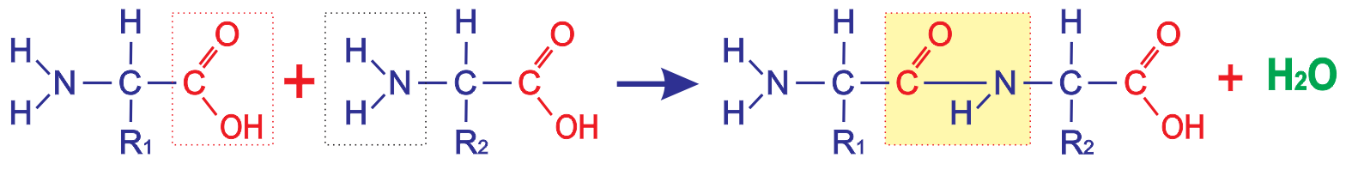
a) Các amino acid là đơn phân tạo nên protein.
b) Hai amino acid liên kết với nhau bằng liên kết peptide.
c) Nhiều amino acid liên kết với nhau tạo thành chuỗi polysaccharide.
d) Trình tự xắp xếp các amino acid trong chuỗi polypeptide chính là protein bậc 1.
Câu 5. Xét các nhận định sau về tế bào nhân sơ, nhận định nào sau đây Đúng hay Sai?
a) Tế bào nhân sơ chưa có nhân hoàn chỉnh và đã xuất hiện 1 số bào quan có màng bao bọc.
b) Vùng nhân của tế bào nhân sơ chỉ chứa 1 phân tử ADN dạng vòng duy nhất.
c) Tỉ lệ diện tích bề mặt trên thể tích càng lớn, quá trình trao đổi chất giữa tế bào và môi trường càng chậm.
d) Thiếu plasmid, tế bào nhân sơ vẫn có thể sinh trưởng bình thường.
Câu 6. Quan sát hình vẽ mô phỏng tế bào nhân sơ sau đây, mỗi nhận định sau đây là Đúng hay Sai ?

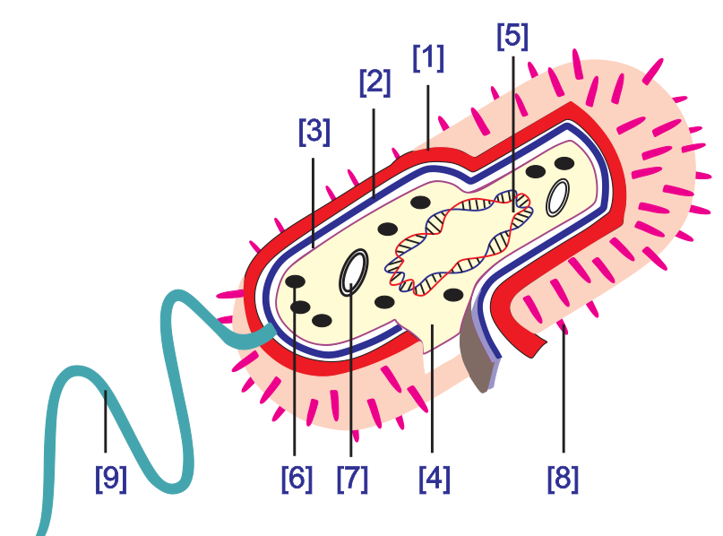
a) [8] là bộ phận giúp các tế bào vi khuẩn bám dính, tiếp hợp với nhau hoặc bám vào bể mặt tế bào của sinh vật khác.
b) [5] thường chứa nhiều gene kháng thuốc kháng sinh
c) [4] nơi diễn ra các quá trình chuyển hoá vật chất và năng lượng của tế bào (như tham gia quá trình hô hấp tế bào,…)
d) [6] chứa các gene qui định một số đặc tính của vi khuẩn như tính kháng thuốc kháng sinh, chịu nóng…
Câu 7. Dựa trên hình cấu trúc ti thể. Mỗi nhận định sau đây là Đúng hay Sai ?
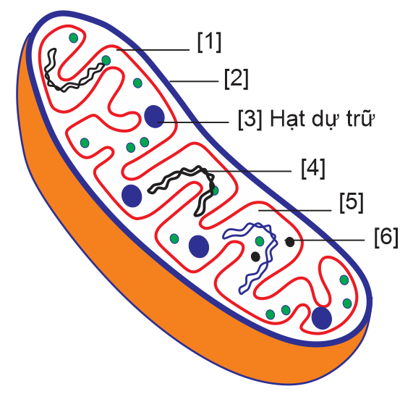
a) [4] là phân tử DNA nhỏ, dạng vòng.
b) [1] là màng trong gấp nếp hình răng lược làm tăng diện tích bề mặt.
c) [5] là nơi diễn các phản ứng của hô hấp tế bào.
d) Tế bào hoạt động càng nhiều thì càng có ít ti thể.
Câu 8. Xét các nhận định sau về chức năng của bộ máy Golgi, hãy cho biết nhận định nào sau đây là Đúng hay Sai?
a) Tiếp nhận, biến đổi, đóng gói và phân phối các sản phẩm của tế bào
b) Phân giải các hợp chất hữu cơ phức tạp thành chất đơn giản sinh năng lượng
c) Tổng hợp một số polysaccharide cấu tạo nên thành tế bào thực vật.
d) Tổng hợp protein sau đó đóng gói và phân phối đến màng sinh chất.
Câu 9. Xét các nhận định sau về chức năng của khung xương tế bào, hãy cho biết nhận định nào sau đây là Đúng hay Sai?
a) Tổng hợp protein và enzyme cho tế bào.
b) Tham gia vào sự vận động của tế bào.
c) Nơi neo đậu của các bào quan và enzyme.
d) Làm giá đỡ cơ học, giúp duy trì hình dạng tế bào.
Câu 10. Quan sát thí nghiệm theo hình vẽ, hãy cho biết nhận định nào sau đây là Đúng hay Sai?
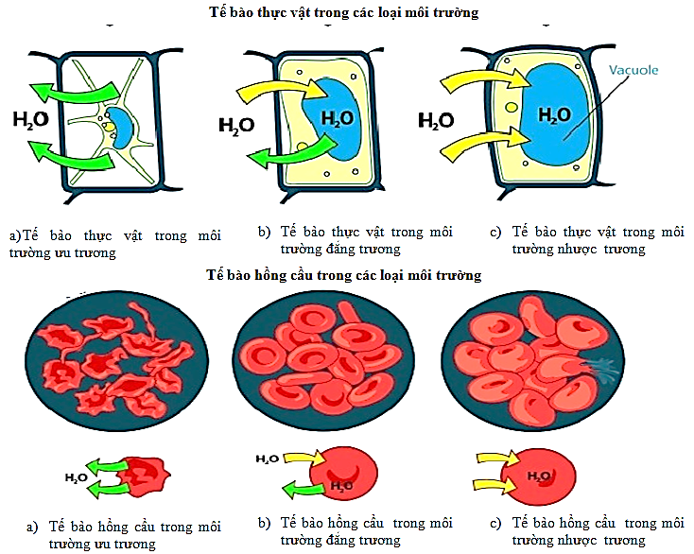
a) Hình (a): tế bào trong môi trường có nồng độ chất tan lớn hơn bên trong tế bào.
b) Hình (b): tế bào trong môi trường này, nước thẩm thấu qua màng ở trạng thái cân bằng.
c) Hình (c): nồng độ bên trong tế bào nhỏ hơn ngoài môi trường.
d) Hình (a): tế bào đang phản co nguyên sinh.
C. PHẦN TỰ LUẬN.
Câu 1. Em cần lưu ý điều gì trong khẩu phần ăn để cung cấp đủ nhu cầu dinh dưỡng cho cơ thể?
Câu 2. Tại sao hằng ngày chúng ta phải uống đầy đủ nước?
Câu 3. Trong các đại phân tử sinh học, hãy cho biết:
a. Những đại phân tử nào có cấu tạo theo nguyên tắc đa phân?
b. Loại phân tử nào có tính đa dạng nhất? Vì sao?
Câu 4. Phân biệt tế bào nhân sơ và tế bào nhân thực về các đặc điểm: kích thước, nhân, bào quan, hệ thống nội màng?
Câu 5. Trong các tế bào sau đây, tế bào nào có lưới nội chất hạt hoặc lưới nội chất trơn phát triển mạnh: tế bào gan, tế bào ở bạch cầu? Giải thích?
Câu 6. So sánh cấu tạo của tế bào thực vật và tế bào động vật.
Câu 7. Giải thích cơ chế của việc ngâm rau sống bằng nước muối pha loãng từ 5 đến 10 phút?
Câu 8. Thế nào là môi trường ưu trương, nhược trương, đẳng trương? Khi đưa tế bào thực vật vào 3 môi trường này thì tế bào thực vật thay đổi như thế nào? Giải thích?

----Hết----

SỞ GIÁO DỤC VÀ ĐÀO TẠO  THÀNH PHỐ ĐÀ NẴNG  TRƯỜNG TRUNG HỌC PHỔ THÔNG  NGÔ QUYỀN | KIỂM TRA CUỐI HỌC KÌ I, NĂM HỌC 2024–2025  Môn: SINH HỌC  Khối: 10  Thời gian làm bài: 45 phút (không kể thời gian phát đề)
ĐỀ MINH HỌA  (Đề kiểm tra có 03 trang) | Mã đề: 001
PHẦN I.(6,4 điểm) Câu trắc nghiệm nhiều phương án lựa chọn. Học sinh trả lời từ câu 1 đến câu 20. Mỗi câu hỏi thí sinh chỉ chọn một phương án đúng.
Câu 1: Đơn vị cấu trúc của cơ thể sống là
A. mô. B. tế bào. C. cơ quan. D. hệ cơ quan.
Câu 2: Có bao nhiêu ý đúng về những hoạt động sống cơ bản của tế bào?
(1) Trao đổi chất và chuyển hóa năng lượng.
(2) Sinh trưởng và phát triển.
(3) Vận động, tự điều chỉnh và thích nghi.
(4) Sinh sản, cảm ứng.
(5) Bị hủy hoại dưới tác động của môi trường.
A. 1. B. 2. C. 3. D. 4.
Câu 3: Mọi cơ thể sống đều được cấu tạo từ …(1)… Cơ thể đa bào gồm nhiều tế bào phân hóa thành các …(2)… và …(3)… khác nhau cùng phối hợp thực hiện tất cả các hoạt động sống của cơ thể.
Các từ/cụm từ cần điền vào vị trí (1), (2), (3) lần lượt là:
A. 1 – mô; 2 – tế bào; 3 – cơ quan. B. 1 – mô; 2 – cơ quan; 3 – tế bào.
C. 1 – tế bào; 2 – mô; 3 – cơ quan. D. 1 – cơ quan; 2 – mô; 3 – tế bào.
Câu 4: Cơ thể chỉ cần các nguyên tố vi lượng với một lượng rất nhỏ là vì
A. phần lớn nguyên tố vi lượng đã có trong các hợp chất tế bào.
B. chức năng chính của nguyên tố vi lượng là hoạt hóa các enzyme.
C. nguyên tố vi lượng đóng vai trò thứ yếu đối với cơ thể.
D. nguyên tố vi lượng chỉ cần cho một vài giai đoạn sinh trưởng nhất định của cơ thể.
Câu 5: Bệnh nào sau đây liên quan đến sự thiếu nguyên tố vi lượng?
A. Bệnh bướu cổ. B. Bệnh còi xương.
C. Bệnh cận thị . D. Bệnh tự kỉ.
Câu 6: Vì sao nước có vai trò quan trọng đặc biệt với sự sống?
A. Vì dự trữ năng lượng cho tế bào và cơ thể sống.
B. Vì cung cấp năng lượng cho hoạt động sống của tế bào.
C. Vì nó là nguyên tố thiết yếu của tế bào.
D. Vì chiếm thành phần chủ yếu trong mọi tế bào và cơ thể sống.
Câu 7: Nhận định nào sau đây không đúng về các nguyên tố chủ yếu của sự sống (C, H, O, N)?
A. Là các nguyên tố phổ biến trong tự nhiên.
B. Có tính chất lý, hóa phù hợp với các tổ chức sống.
C. Có khả năng liên kết với nhau và với các nguyên tố khác tạo nên đa dạng các loại phân tử và đại phân tử.
D. Hợp chất của các nguyên tố này luôn hòa tan trong nước.
Câu 8: ....... có tên gọi là đường nho.
Cụm từ còn thiếu điền vào chỗ trống là:
A. Tinh bột. B. Glucose. C. Fructose. D. Saccharose.
Câu 9: Sắp xếp nào sau đây đúng theo thứ tự các chất đường từ đơn giản đến phức tạp?
A. Disaccharides, Monosaccharides, Polisaccharides.
B. Monosaccharides, Disaccharides, Polisaccharides.
C. Polisaccharides, Monosaccharides, Disaccharides.
D. Monosaccharides, Polisaccharides, Disaccharides.
Câu 10: Cho các nhận định sau:
(1) Cellulose tham gia cấu tạo màng tế bào.
(2) Glycogen là chất dự trữ của cơ thể động vật và nấm.
(3) Glucose là nguyên liệu chủ yếu cho hô hấp tế bào.
(4) Chitin cấu tạo bộ xương ngoài của côn trùng.
(5) Tinh bột là chất dự trữ trong cây.
Trong các nhận định trên có bao nhiêu nhận định đúng với vai trò của carbohydrate trong tế bào và cơ thể?
A. 2. B. 3. C. 4. D. 5.
Câu 11: Trình tự sắp xếp đặc thù của các amino acid trong chuỗi polypeptide tạo nên protein có cấu trúc
A. bậc 1. B. bậc 2. C. bậc 3. D. bậc 4.
Câu 12: DNA là một đại phân tử cấu tạo theo nguyên tắc đa phân, đơn phân là 4 loại
A. ribonucleotide ( A,T,G,C ). B. nucleotide ( A,T,G,C ).
C. ribonucleotide (A,U,G,C ). D. nucleotide ( A, U, G, C).
Câu 13: Chức năng chính của phospholipid trong tế bào là gì?
A. Cấu tạo màng sinh chất. B. Cung cấp năng lượng.
C. Nhân biết và truyền tin. D. Liên kết các tế bào.
Câu 14: Một số vi khuẩn tránh được sự thực bào của bạch cầu nhờ
A. màng tế bào. B. thành tế bào. C. lớp màng nhầy. D. nhân tế bào.
Câu 15: Vùng nhân của tế bào vi khuẩn có chứa một phân tử DNA
A. dạng vòng, đơn. B. mạch thẳng, xoắn kép.
C. dạng vòng, kép. D. liên kết với protein.
Câu 16: Người ta gọi là tế bào nhân thực vì
A. có hệ thống nội màng. B. có vật chất di truyền là DNA.
C. có kích thước lớn D. có màng nhân bao bọc vật chất di truyền.
Câu 17: Cho các ý sau:
(1) Không có thành tế bào bao bọc bên ngoài.
(2) Có màng nhân bao bọc vật chất di truyền.
(3) Trong tế bào chất có hệ thống các bào quan.
(4) Có hệ thống nội màng chia tế bào chất thành các xoang nhỏ.
(5) Nhân chứa các nhiễm sắc thể (NST), NST cấu tạo gồm DNA và protein.
Trong các ý trên, có mấy ý là đặc điểm của tế bào nhân thực?
A. 2 .B. 3. C. 5. D. 4.
Câu 18: Hiện tượng thẩm thấu là
A. sự khuếch tán của các phân tử nước qua màng.
B. sự khuếch tán của chất tan qua màng.
C. sự khuếch tán của các ion qua màng.
D. sự khuếch tán của các chất qua màng.
Câu 19: Tế bào bạch cầu “nuốt” vi khuẩn là ví dụ của hình thức
A. xuất bào. B. vận chuyển thụ động.
C. vận chuyển chủ động. D. thực bào.
Câu 20: Hình bên mô tả hiện tượng gì?
A. Xuất bào. B. Vận chuyển chủ động. C. Nhập bào. D.Vận chuyển thụ động.
PHẦN II.(2 điểm) Câu trắc nghiệm đúng sai. Học sinh trả lời từ câu 1 đến câu 2. Trong mỗi ý a), b), c), d) ở mỗi câu, thí sinh chọn đúng hoặc sai.
Câu 1. Mỗi nhận định sau là Đúng hay Sai khi nói về nguyên tố hóa học cấu tạo nên cơ thể sống?
Ý | Mệnh đề | Đúng | Sai
a. | Có khoảng 25 nguyên tố cấu tạo nên cơ thể sống.
b. | Có 2 loại nguyên tố: nguyến tố đa lượng và nguyên tố vi lượng.
c. | Các nguyên tố chỉ tham gia cấu tạo nên các đại phân tử sinh học.
d. | Carbon là các nguyên tố đặc biệt quan trọng cấu trúc nên các đại phân tử hữu cơ.
Câu 2. Quan sát hình vẽ mô phỏng tế bào nhân sơ sau đây, mỗi nhận định sau đây là Đúng hay Sai ?

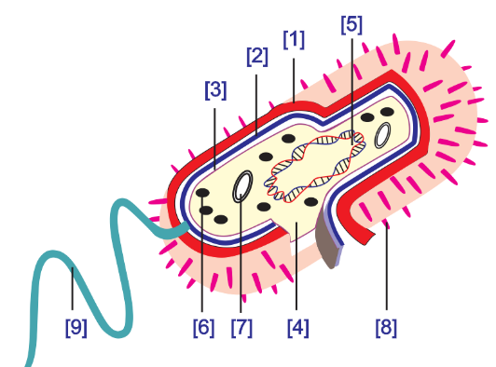

Ý | Mệnh đề | Đúng | Sai
a. | [8] là bộ phận giúp các tế bào vi khuẩn bám dính, tiếp hợp với nhau hoặc bám vào bể mặt tế bào của sinh vật khác.
b. | [5] thường chứa nhiều gene kháng thuốc kháng sinh
c. | [4] nơi diễn ra các quá trình chuyển hoá vật chất và năng lượng của tế bào (như tham gia quá trình hô hấp tế bào,…)
d. | [6] chứa các gene qui định một số đặc tính của vi khuẩn như tính kháng thuốc kháng sinh, chịu nóng…
PHẦN III.(3 điểm) TỰ LUẬN.
Câu 1. Em cần lưu ý điều gì trong khẩu phần ăn để cung cấp đủ nhu cầu dinh dưỡng cho cơ thể?
Câu 2. Trong các đại phân tử sinh học, hãy cho biết:
a. Những đại phân tử nào có cấu tạo theo nguyên tắc đa phân?
b. Loại phân tử nào có tính đa dạng nhất? Vì sao?
Câu 3. So sánh cấu tạo của tế bào thực vật và tế bào động vật.
------- Hết -------
Học sinh không sử dụng tài liệu. Giám thị không giải thích gì thêm.

HƯỚNG DẪN CHẤM ĐỀ MINH HỌA KIỂM TRA GIỮA HỌC KÌ 1 (2024 – 2025)
MÔN: SINH HỌC 10
PHẦN I. Mỗi câu trả lời đúng thí sinh được 0,25 điểm

Câu hỏi | Mã đề thi
Câu hỏi | 001
1 | B
2 | D
3 | C
4 | B
5 | A
6 | D
7 | D
8 | B
9 | B
10 | C
11 | A
12 | B
13 | A
14 | C
15 | C
16 | D
17 | D
18 | A
19 | D
20 | C

PHẦN II. Điểm tối đa của 01 câu hỏi là 1 điểm.
- Thí sinh chỉ lựa chọn chính xác 01 ý trong 1 câu hỏi được 0,1 điểm.
- Thí sinh chỉ lựa chọn chính xác 02 ý trong 1 câu hỏi được 0,25 điểm.
- Thí sinh chỉ lựa chọn chính xác 03 ý trong 1 câu hỏi được 0,5 điểm.
- Thí sinh lực chọn chính xác cả 04 ý trong 1 câu hỏi được 1 điểm.

Câu 1 | Câu 2
a) Đ | a) Đ
b) Đ | b) S
c) S | c) Đ
d) Đ | d) S

PHẦN III. Mỗi câu trả lời đúng thí sinh được 1 điểm

Câu | Hướng dẫn | Điểm thành phần
Câu 1: 1 điểm | Để cung cấp đủ nhu cầu dinh dưỡng cho cơ thể, trong khẩu phần ăn cần lưu ý:  - Cần cung cấp đủ lượng thức ăn tùy theo lứa tuổi, thể trạng, hình thức lao động,…  - Cần ăn đa dạng các loại thức ăn, trong đó cần cung cấp đầy đủ 4 nhóm thực phẩm: tinh bột, chất đạm, chất béo, vitamin và khoáng chất với lượng phù hợp.  Giải thích: Cơ thể cần rất nhiều các loại nguyên tố dinh dưỡng khác nhau để có thể sinh trưởng, phát triển bình thường; thiếu bất kì nguyên tố dinh dưỡng nào cũng có thể gây ra các bệnh tật ở người. Mà nguồn cung cấp các nguyên tố dinh dưỡng cho cơ thể được lấy từ thức ăn nhưng không có bất kì một loại thức ăn nào có thể cung cấp đủ lượng, đủ loại tất cả các chất dinh dưỡng cho cơ thể. Bởi vậy, cần ăn đủ lượng và đa dạng các loại thức ăn giúp cân bằng hàm lượng dinh dưỡng trong các bữa ăn, đảm bảo cung cấp đủ dinh dưỡng cho cơ thể. | 0,25  0,25  0,5
Câu 2: 1 điểm | a. protein, carbohydrate và nucleic acid là những đại phân tử được cấu tạo theo nguyên tắc đa phân gồm nhiều đơn phân hợp thành.  b. Protein là loại phân tử có tính đa dạng cao nhất vì:  - Được cấu tạo từ 20 loại đơn phân (amino acid) khác nhau. Càng có nhiều loại đơn phân, tính đa dạng càng cao. | 0,5  0,5
Câu 3: 1 điểm | - Giống nhau:  + Đều là tế bào nhân thực  + Tế bào đều được cấu tạo bởi 3 thành phần cơ bản là : màng sinh chất, tế bào chất và nhân  + Gồm một số bào quan giống nhau như ti thể, lưới nội chất, bộ máy golgi, nhân, ribosom  - Khác nhau: | 0,5  0,5
  Tế bào thực vật | Tế bào động vật
  Có thành cellulose | Không có thành cellulose
  Có lục lạp | Không có lục lạp
  Không có trung tử | Có trung tử
  Không bào lớn | Không bào nhỏ hoặc không có
  Chất dự trữ là tinh bột, dầu | Chất dự trữ là glycogen, mỡ

